C-geo definicja/edycja obiektów, zapis danych w formacie shape

- Założenie projektu i tabeli.

Aby rozpocząć pracę przy aktualizacji mapy zasadniczej, należy założyć nowy projekt, w nim nową tabelę roboczą, wybrać dla niej szablon mapy (wega-2010.sz), ustalić układ współrzędnych mapy (2000, 18), skalę mapy, zestaw kodów „Geopoz”.

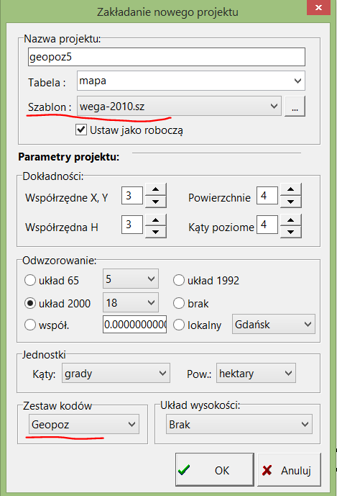

- Import plików shape do projektu.

Jeśli z MODGiK były wydane pliki shape, po otwarciu nowo założonej tabeli, należy je zaimportować. W tym celu przechodzimy do menu GIS:

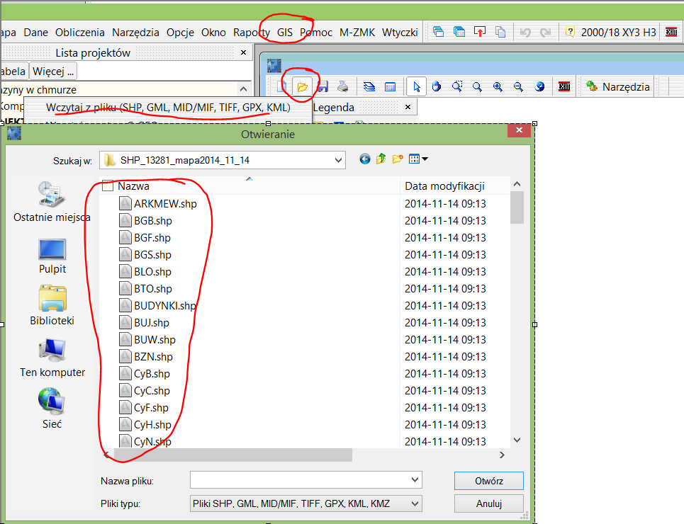

Na górnym pasku narzędzi w menu GIS trzeba wcisnąć ikonkę Otwórz, wybrać opcję „Wczytaj z pliku SHP…”, odszukać katalog z plikami SHP, zaznaczyć wszystkie pliki do importu (z pominięciem pliku ZKERG.SHP) i wcisnąć przycisk „Otwórz”.
Po wyświetleniu się zaimportowanych obiektów w oknie GIS, należy wcisnąć ikonkę „Zapisz” i wybrać opcję „Eksportuj do C-geo”:

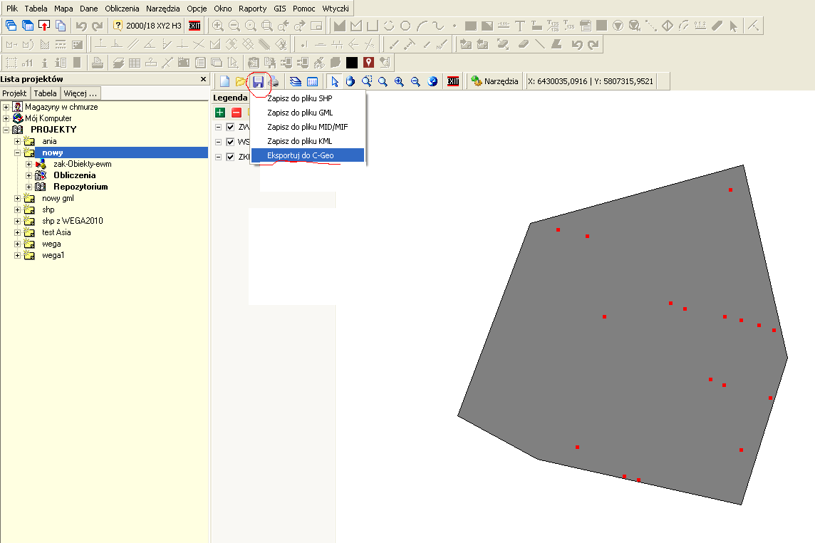

Wówczas pojawi się okno jak poniżej:

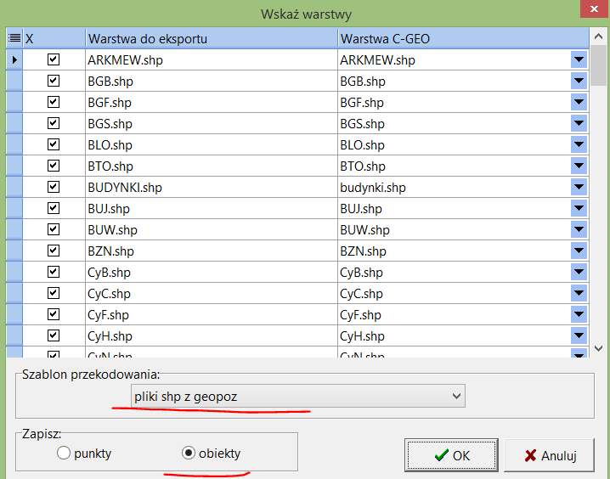

Należy wybrać Szablon przekodowania – „pliki shp z geopoz” i zatwierdzić OK. Przeprowadzony zostanie wówczas import danych do nowoutworzonej mapy C-geo.

- Aktualizacja mapy obiektowej.

Do tworzenia nowych obiektów jest udostępniona funkcja „Edytor mapy obiektowej” wywoływana ikonką K1.
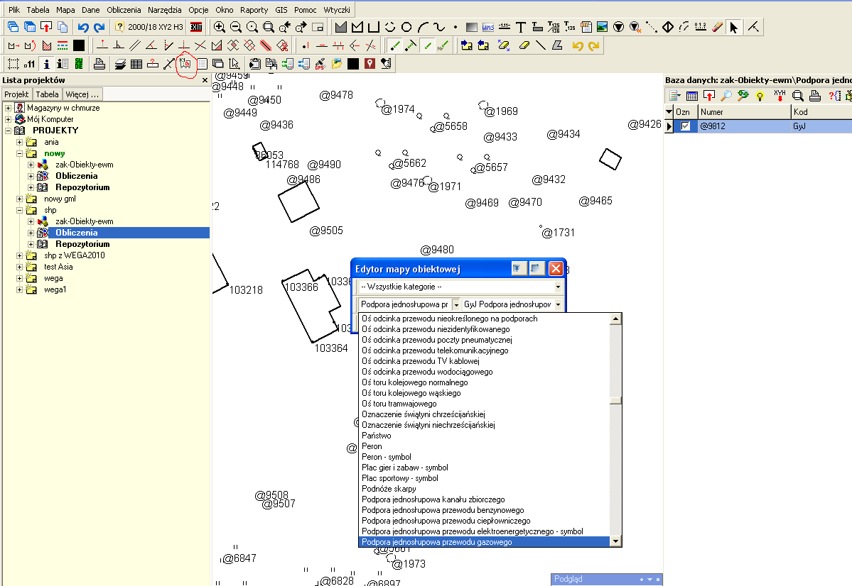

Jeżeli po jej wywołaniu pojawi się okno z inną treścią niż poniżej:

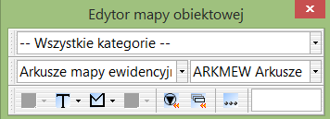

należy wówczas kliknąć na ikonkę „…” w oknie edytora mapy obiektowej i wybrać opcję „Definicja obiektów”. W oknie, które się pojawi wówczas, wybrać z górnego paska okna ikonkę „Otwórz plik z definicją obiektów” i wskazać plik „wega-2010.dob”, który znajduje się w katalogu C-geo/bin.
Umożliwia ona tworzenie obiektów zgodnie z warstwami systemu WEGA 2010 opartych na istniejących na mapie punktach (np. z pomiarów, importu z plików txt, itd.). Ważne jest aby została włączona ikonka „Przyciągaj do punktów” w górnym pasku menu.
Użytkownik wybiera odpowiedni obiekt z listy w oknie K1, w zależności od rodzaju obiektu, rysuje go na mapie.
Po zakończeniu rysowania obiektu, wyświetla się lista jego atrybutów do wypełnienia:

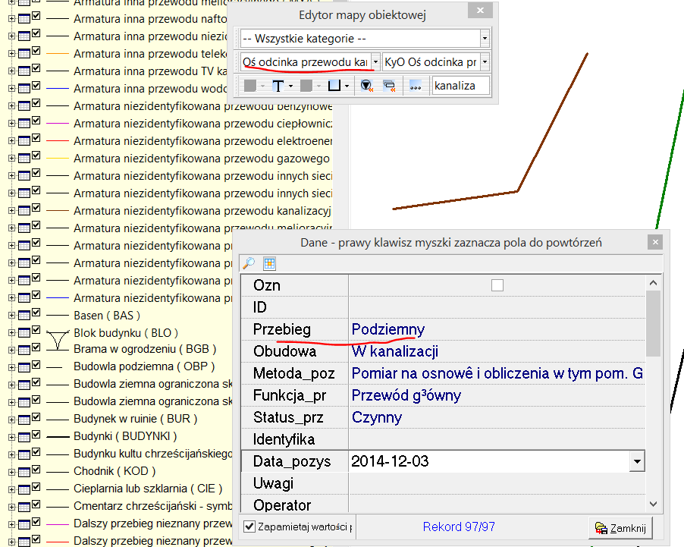

Część atrybutów wpisujemy ręcznie, część wybieramy ze słownika (po kliknięciu na pole z wartością słownikową rozwinie się słownik, z którego trzeba wybrać odpowiednią wartość).
Naciśnięcie prawego klawisza myszki na nazwie pola pozwala na ustalenie dla danego pola wartości domyślnej – takiej jak aktualnie wybrana. Przy wypełnianiu atrybutów w następnych obiektach tego samego typu program będzie podpowiadał zapamiętaną wartość.

- Edycja istniejącego obiektu

Aby wybrać obiekt do edycji, należy kliknąć na nim raz strzałką z po wyborze ikonki „Wybieranie”, tak, żeby obiekt został zaznaczony, wówczas na dole mapy pojawi się informacja jaki obiekt został wybrany. Pod prawym klawiszem myszki należy wybrać polecenie „Wybierz edytowalną”. Na dolnym pasku pojawi się informacja – Edytowalna – i nazwa warstwy. Wówczas można modyfikować obiekty z tej warstwy poprzez wstawienie w ich geometrię nowych punktów lub usunięcie istniejących.
Jednym ze sposobów jest dwuklik na obiekcie, wówczas pojawi się okno „Edytor obiektów dla mapy”, prawym klawiszem można wstawiać nowe linie i wpisywać nowe współrzędne punktów załamania, lub usuwać linie poleceniem Kasuj linie. Ważne jest aby w kolumnie kod był uzupełniony kod punktów na których oparty jest obiekt (np. dla budynków EPINN, dla krawężnika SPIN, dla osi odcinków uzbrojenia terenu – punkty załamania odpowiednich sieci itd.).

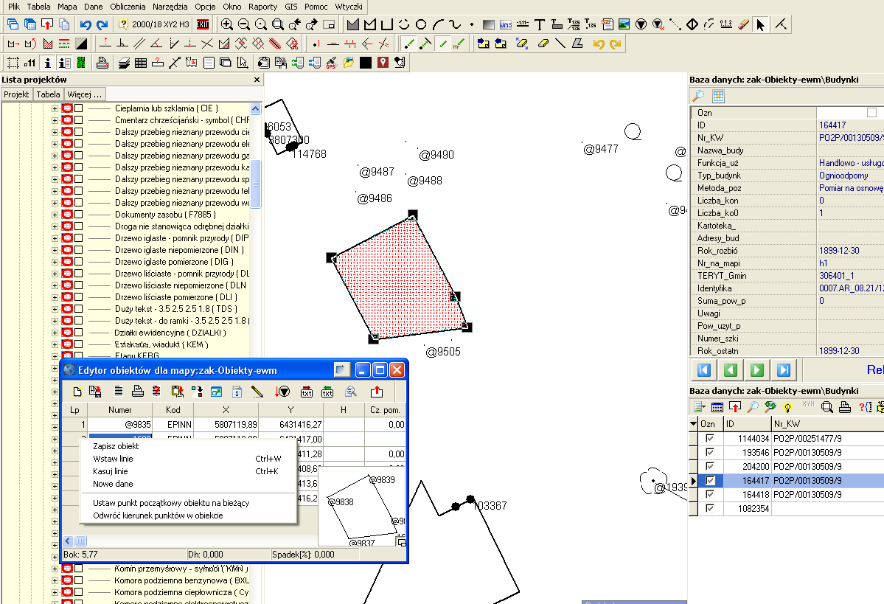

Innym sposobem edycji obiektu liniowego lub powierzchniowego jest kliknięcie na krawędź obiektu, która ma być zmieniona i dociągnięcie jej do wprowadzonego wcześniej punktu na mapie.

- Eksport wyników aktualizacji mapy zasadniczej.

Po zakończeniu pracy, należy wykonać eksport danych do formatu SHP - w menu „Plik-Eksport” należy wybrać opcję „SHP w formacie GEOPOZ”. Aby wydać obiekty nowe o edytowane należy określić datę i godzinę modyfikacji lub utworzenia nowych obiektów, tak aby nie eksportować obiektów, które nie zostały dodane lub zmienione. Data i godzina powinny być późniejsze od daty i godziny wczytania obiektów z pliku shape do projektu. W eksporcie do shp należy również zaznaczyć okienko „nie eksportuj pustych warstw”, w przeciwnym wypadku utworzą się puste pliki shape z nazwą każdej warstwy, jeśli na tej warstwie nie było obiektów (nowych lub edytowanych).

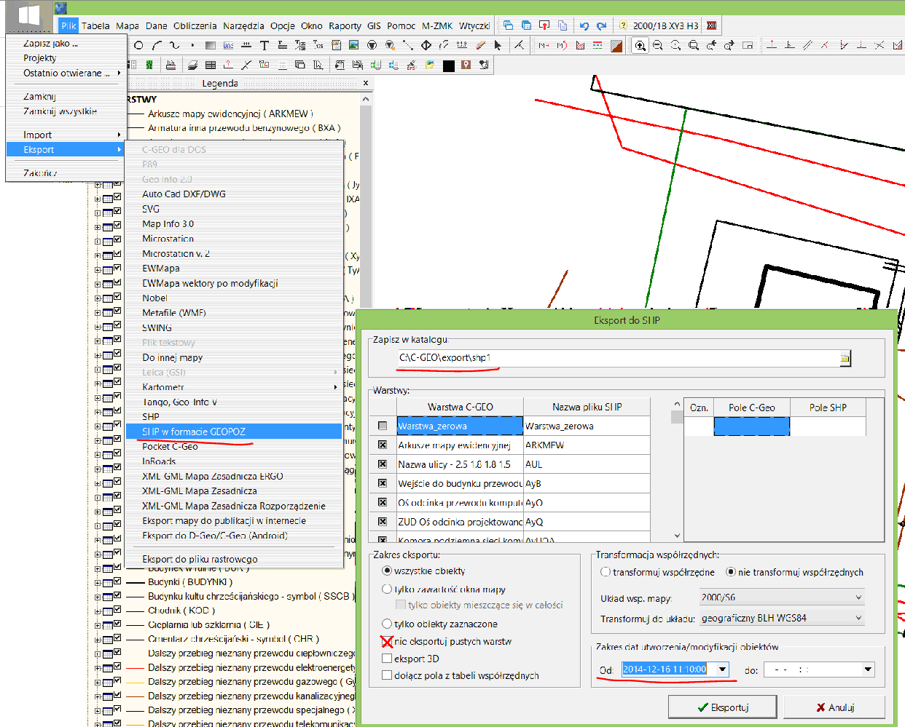

Pliki shape zapisują się domyślnie w katalogu C-geo/export, o ile ścieżka eksportu nie została wcześniej zmieniona przez użytkownika. Po wykonaniu eksportu, należy przekazać do urzędu pliki SHP z katalogu do którego był wykonany eksport.

- Wczytanie rastra do podglądu lub edycji (aktualizacji).

Jeśli z MODGiK został wydany raster, w C-geo istnieje możliwość jego podglądu lub edycji.
W oknie mapy, w zestawie ikon służących do aktualizacji rastrów jest ikonka „Otwórz raster” – tą funkcją ładuje się raster z georeferencją (TIFF+TFW) do otwartej mapy:
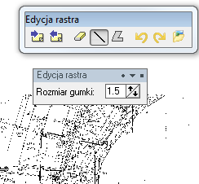
Do usuwania elementów rastra służą ikonki „gumki”, „odcinka” i „łamanej zamkniętej” widoczne w pasku edycji rastra. Po wybraniu jednego z tych narzędzi i naciśnięciu prawego klawisza myszki na mapie, można ustalić rozmiar „gumki” lub szerokość kreski usuwającej treść rastra – podając wartość w mm na mapie w skali domyślnej.

